**Formation Excel perfectionnement – Niveau 3**

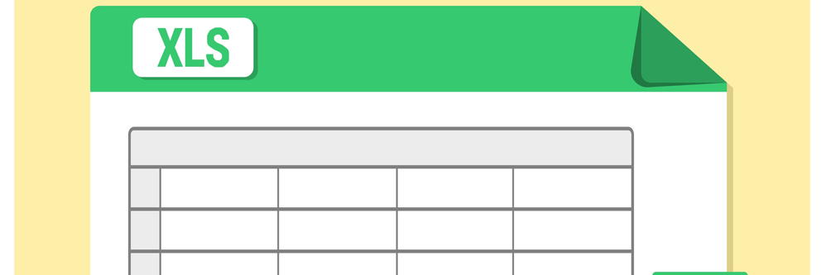

**Formation Excel perfectionnement : Appréhender les fonctions avancées d'Excel**

**Excel**est un logiciel de la **suite bureautique Microsoft** permettant de réaliser des calculs basiques et très poussés. Intégré dans de nombreuses entreprises, le **tableur Excel** vous offre la possibilité de réaliser des plannings, des graphiques, des bases de données (BDD) mais aussi des tableaux ou des calculs automatiques. Une mise à niveau ou un **perfectionnement en Excel**est donc nécessaire régulièrement pour suivre l'évolution de ce logiciel et améliorer ses compétences en manière de bureautique professionnelle. Ce stage de **formation Excel bases et perfectionnement** peut être adapté sur une journée en fonction des compétences des stagiaires.

**Objectifs pédagogiques de la formation Excel perfectionnement – Niveau 3**

* Développer des tableaux plus complets (tableau croisé dynamique Excel)
* Gérer les données sous Excel
* Réaliser des graphiques plus poussés sur Excel
* Simuler des calculs et réaliser une synthèse complète entre différents tableaux
* Adopter des outils adaptés à votre quotidien

**Programme**

Programme daté du 11/04/2023

**Savoir effectuer des calculs et des formules sous Excel**

* Introduction à la **formation Excel perfectionnement**: retour sur les formules utilisées et point sur les nouvelles formules à intégrer
* Identifier les calculs les plus adaptés à votre activité
* Maîtriser l'utilisation des caractères spéciaux sur Excel

**Effectuer des fonctions, formules et formats de calculs avancés sous Excel**

* Maîtriser l'intégration de la valeur absolue $
* Maîtriser l'intégration de la la fonction si simple
* Gérer l'imbrication des fonctions SI
* Gérer l'utilisation des fonctions statistiques (somme, moyenne, max, min et nb.si)
* Utiliser la fonction recherche
* Maîtriser la fonction financière VPM et la valeur cible
* Maîtriser les fonctions de calculs sur les dates
* Assurer la manipulation de chaînes de caractères

**Savoir comment créer des filtres sur Excel**

* Créer, trier et filtrer une liste de données
* Appliquer un filtre élaboré sur Excel
* Afficher des sous-totaux
* Gérer une liste avec un formulaire

**Savoir comment créer un tableau croisé dynamique sur Excel**

* Créer et modifier un tableau croisé dynamique
* Point sur la mise en forme conditionnelle
* Savoir comment récupérer des données d'un champ
* Mise en place du tableau croisé dynamique à plusieurs dimensions
* Maîtriser la connexion de plusieurs tableaux croisés
* Afficher et masquer des informations sur Excel
* Distinguer les segments et leurs rôles dans le filtrage

**Savoir comment faire des graphiques sur Excel**

* Créer et mettre en forme un graphique
* Appliquer un filtre à un graphique

**Publics & pré-requis**

**Public cible**

Utilisateur intensif souhaitant suivre une **formation de perfectionnement Excel**

**Pré-requis**

Il est recommandé de posséder de bonnes connaissances des bases d'Excel pour suivre la **formation Excel perfectionnement**

**Méthodes pédagogiques**

Test de positionnement en amont de la formation permettant d’évaluer le niveau des stagiaires et d’adapter le programme

* Énoncés théoriques
* Exercices d'application sur poste
* Support de cours de la **formation Excel perfectionnement**
* Auto évaluation préalable en amont de la formation
* Évaluation des acquis en fin de formation